2022-2023学年第一学期青年教师成长营系列活动

之错题集作业六

错题一：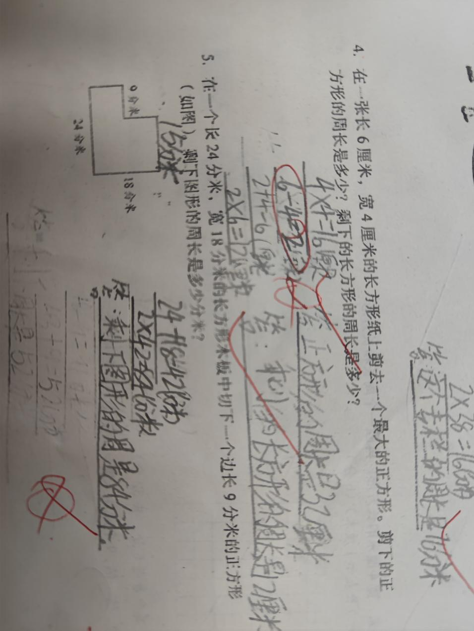

【错题分析】：在长方形上剪去一个最大的正方形，求正方形的周长及剩下长方形的周长。由于学生的图形意识不到位，部分学生不知道最大正方形的边长是多少，还有学生不知道剩下的长方形的长和宽是多少。最大的正方形的边长应该是原长方形的宽4厘米，剩下的长方形的长是原长方形的宽4厘米，长是6-4=2厘米，但是部分学生在计算时，直接用6-4=2厘米，再用6-2=4厘米，不清楚计算的流程。因此，我会让画图的意识植入学生的思维中，看到这种类型的题目时，就应当画图，将文字语言转化成图像符号来解决。还可以拓展提问在剩下的长方形中再剪去一个最大的正方形，算最后剩下的长方形的周长。

错题二：将下列数据按从重到轻的顺序排列是（ ）

①6千克 ②6060克 ③6600克 ④6600千克 ⑤600克

【错题分析】：解题时，有些学生会只关注数字的大小，而忽略了后面的单位，还有的学生在进行单位换算的过程中出错，尤其是在换算66千克时，以为是6600克。因此在比较大小时要统一单位名称，然后再进行比较。这里的质量单位不同，要先将单位统一，再比较大小，6千克=6000克，66千克=66000克，所以正确的顺序是： ④③②①⑤。还有部分学生错在没有看清题目，把从重到轻看成了从轻到重，从而顺序颠倒了。解题时需要学生圈出关键字，养成认真读题的好习惯。

错题三：小瓶装了600克果汁，大瓶装了1千克果汁，从大瓶倒（ ）克果汁到小瓶，两瓶果汁就一样重了。

【错题分析】：这道题考察学生审题的细致和深层次的思考，有些学生会简单地认为把多出来的倒给少的，两瓶就一样重了；还有两个数量的单位也不统一，需要进行单位的换算。碰到这类题目，要仔细审题和分析。1、可以通过画图的方式把多出来的果汁平均分成2份，其中的一份倒给小瓶，两瓶就同样多了。1千克=1000克，1000-600=400克，400÷2=200克；2、也可以先算出两瓶果汁的总质量（因为总质量没有变化），1千克=1000克，1000+600=1600克，两瓶要同样多，那么平均每瓶是1600÷2=800克，现在小瓶只有600克，所以还需要倒800-600=200克。算出结果后还可以把答案带到原题当中去验算一下。

错题四：一袋橘子和一袋苹果共重14千克，且这袋苹果比这袋橘子重2千克，这袋苹果和这袋橘子各重多少千克？

【错题分析】：这是数学上的“和差问题”，数量关系有些复杂，因而容易发生错误，最常见的错误就是直接将14÷2。通过画线段图，可以帮助我们理解题意，我们将苹果减去2千克，14-2=12千克，这时候苹果和橘子就一样重了，也就是橘子重12÷2=6千克，苹果的质量为6+2=8千克。我们也可以将橘子加上2千克，14+2=16千克，这时候橘子和苹果就一样重了，也就是苹果重16÷2=8千克，橘子的质量为8-2=6千克。

苹果

14千克

2千克

橘子

错题五：在除法算式696÷3中，被除数减少（ ），商就减少1；被除数增加（ ），商就增加2。

【错题分析】：学生不清楚被除数、除数与商之间的关系，和加减法当中的变化混淆，认为答案是1、2。方法一、我们只要按部就班地“做”就可以了。696除以3的商是232，要使商减少“1”，即232-1=231，此时被除数为231×3=693，增加了696-693=3。同理，要使商增加“2”，即232+2=234，这时被除数为234×3=702，被除数增加702-696=6。方法二、当然，我们还可以从平均分的角度想：把696平均分成3份，商表示每一份分得的结果。每一份分得的结果都要减少1，那么3份就要减少3个1，也就是被除数要减少3；同理，商要增加2，被除数就要增加3个2，即6。从此题看出，要加强学生的数理与算理能力。

集题者：唐玲玲

2022.11.10